콩가텍, NXP 반도체와 함께 VDC리서치 신규 백서 공개
- i.MX 95 프로세서 기반 표준 COM으로 연평균 성장률 48.3% 산업용 비전 AI 도입 가속화

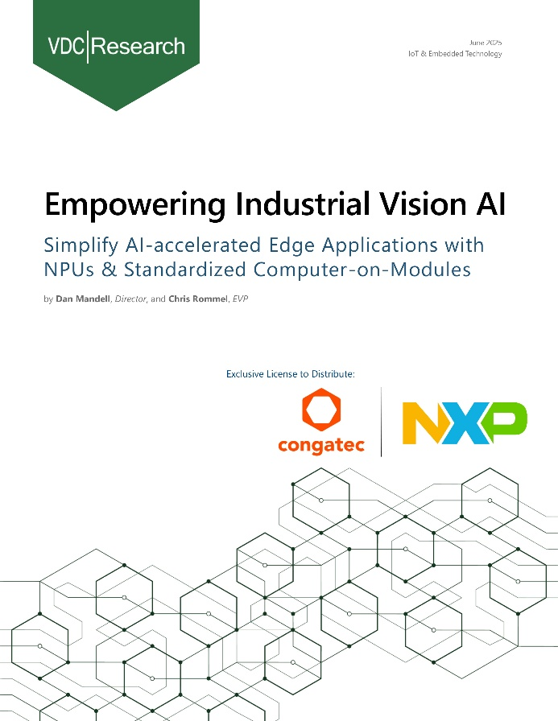

2025년 9월 17일 - 임베디드 및 에지 컴퓨팅 기술 분야의 선도 기업 콩가텍(www.congatec.com)이 파트너인 NXP 반도체와 협업해 시장조사기관인 VDC 리서치가 ‘산업용 비전 AI의 가능성(Empowering Industrial Vision AI)’ 백서를 발간했다고 발표했다.

이 백서에서는 빠르게 진화하는 산업용 에지 환경을 심층적으로 조망하며, AI와 머신러닝이 주도하는 비전 기반 기술의 채택이 급격히 확대될 것이라고 전망했다. AI와 머신러닝 적용 비중은 2025년 15.7%에서 향후 3년 내 51.2%로 급상승해 연평균 성장률(CAGR)이 48.3%를 기록할 것으로 예상된다. 이에 따라 비용 관리와 개발 속도를 높이는 유연하고 애플리케이션 준비성을 갖춘 하드웨어 플랫폼이 비즈니스 성공의 핵심 요소로 부상하고 있다.

이번 백서는 600명의 엔지니어가 참여했으며 이를 기반으로 임베디드 AI 보드 및 모듈의 글로벌 매출 현황을 분석하고, 에지 AI가 컴퓨터 비전 역량을 높여 운영 효율성 뿐만 아니라 보안과 안전까지 높일 수 있는 방안을 제시한다. 특히 하드웨어 비용이 에지 AI 워크로드의 경제성을 좌우하는 가장 큰 요인(43.7%)으로 꼽히면서 NXP i.MX 95 프로세서를 기반으로 한 표준 컴퓨터 온 모듈(COM)과 같은 유연하고 고성능의 설계 방식이 AI 가속 에지 솔루션의 도입을 가속화하고 있다.

콘라드 가르하머(Konrad Garhammer) 콩가텍 COO겸 CTO는 “이번 백서를 통해 빠르게 변하는 기술 발전 과정에서 새로운 기술을 손쉽게 통합하기 위해서는 표준 컴퓨터 온 모듈이 가장 강력한 플랫폼이 될 것이라는 사실을 다시 한번 확인했다”며 “콩가텍은 NXP 반도체와의 파트너십을 통해 개발자들이 자사 SMARC 모듈과 NXP i.MX 95 애플리케이션 프로세서를 함께 사용해 더욱 기능을 강화한 미래 지향적인 산업용 비전 AI 솔루션을 효율적으로 구현할 수 있도록 지원할 것”이라고 말했다.

콩가텍이 새롭게 발간한 백서 ‘산업용 비전 AI의 가능성’에 대한 자세한 내용은 콩가텍 홈페이지에서 확인할 수 있다.

* * *

콩가텍(congatec)에 대하여
독일 데겐도르프(Deggendorf)에 본사를 둔 콩가텍(congatec)은 2004년 설립돼 임베디드 및 에지 컴퓨팅 제품과 서비스에 주력하며 빠르게 성장하는 기술 선도 기업이다. 콩가텍의 고성능 컴퓨터 모듈은 산업자동화, 의료장비, 로봇공학, 통신을 비롯해 여러 산업 분야에서 활용된다. 콩가텍의 고성능 에이레디(aReady.) 에코시스템은 COM에서 클라우드까지 솔루션 개발을 간소화 및 가속화한다. 이 애플리케이션-레디 접근 방식은 COM을 서비스 및 맞춤형 기술과 결합해 시스템 통합, IoT, 보안 및 인공지능(AI) 분야의 첨단 기술 발전을 가능하게 한다. 글로벌 리더로서 콩가텍은 벤처기업부터 글로벌 대기업까지 다양한 고객을 확보하고 있다. 콩가텍에 대한 자세한 정보는 웹사이트, 링크드인, 트위터, 유튜브, 페이스북, 인스타그램에서 확인 가능하다.

문의
홍보대행사 KPR | 박수진 | susan@kpr.co.kr | 3406-2265 | 010-9801-5077
 | 김재현 | jaehyeon@kpr.co.kr | 3406-2187 | 010-7129-8692

